**DECLARAÇÃO DE CONFLITO DE INTERESSES**

Nós, autores do manuscrito 'Temperatura e umidade do solo em função do uso de cobertura morta no cultivo de milho’**,** declaramos que **NÃO POSSUIMOS**, CONFLITO DE INTERESSE de ordem:

( X ) pessoal,

( X ) comercial,

( X ) acadêmico,

( X ) político,

( X ) financeiro no manuscrito,

( ) Nós declaramos, também, que as informações que justificam o conflito de interesse constam em arquivo anexado como “Documento Suplementar” na página da Revista Científica (ISSN 1984-5529).

**Tangará da Serra, 10 de abril de 2019.**

**Autores (assinatura de todos)**

(NOME E ASSINATURA DE TODOS OS AUTORES)

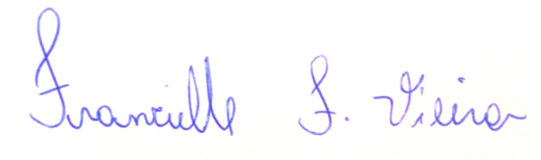

|  |  |
| --- | --- |
| Francielle Freitas Vieira |  |
| Rivanildo Dallacort |  |
| João Danilo Barbieri |  |
| Flavio Carlos Dalchiavon |  |
| Diego Fernando Daniel |  |